
МИНИСТЕРСТВО НАУКИ И ВЫСШЕГО ОБРАЗОВАНИЯ РОССИЙСКОЙ ФЕДЕРАЦИИ
Федеральное государственное бюджетное образовательное учреждение
высшего образования
«МИРЭА – Российский технологический университет»

РТУ МИРЭА

Институт информационных технологий
Кафедра инструментального и прикладного программного обеспечения
(ИППО)

ОТЧЕТ
ПО ПРАКТИЧЕСКИМ РАБОТАМ №9-12
по дисциплине «Инструментальное программное обеспечение разработки и
проектирования информационных систем»

Выполнил студент группы ИКМО-06-25 Нурулла А.

Принял преподаватель Мельников Д. А.

Практическая работа выполнена «__» _______ 2026 г.

«Зачтено» «__» _______ 2026 г.

Москва 2026
Содержание
Цель цикла и выбранная тема 3
Практическая работа №9 4
Практическая работа №2 10
Практическая работа №3 18
Практическая работа №4 23
Заключение 29

Цель цикла и выбранная тема
Цель цикла – освоить на практике современные методы и инструменты создания программных продуктов: от архитектурного проектирования до развёртывания в Kubernetes с системой мониторинга, используя ИИ-ассистентов на всех этапах.
Индивидуальная тема – персональный финансовый менеджер с фоновой аналитикой и уведомлениями: веб-приложение для учёта доходов и расходов, настройки лимитов бюджета и получения уведомлений при их превышении

Практическая работа №9

Тема и цель работы
Темой проекта выбран персональный финансовый менеджер с фоновой аналитикой и уведомлениями: веб-приложение для учёта доходов и расходов, настройки лимитов бюджета и получения уведомлений при их превышении (в том числе через Telegram). Цель практической работы – освоить методологию C4 (уровни «контекст», «контейнеры», «компоненты»), сформулировать Problem Statement, подготовить диаграммы с использованием PlantUML и библиотеки C4-PlantUML, а также провести критический разбор результатов (в том числе типичных ошибок при генерации с помощью ИИ) и оформить артефакты в репозитории.

Постановка задачи (Problem Statement)
Система предназначена для пользователей – частных лиц, ведущих личный или семейный бюджет. Пользователь регистрируется и входит в приложение, создаёт категории расходов и транзакции, просматривает аналитику за выбранные периоды. Для контроля расходов задаются лимиты бюджета на календарный месяц (по отдельной категории или по совокупным расходам). Фоновая аналитика выполняется отдельным сервисом: он по данным из базы пересчитывает фактические траты, сравнивает их с лимитами и при нарушении порога инициирует уведомление пользователя через внешний канал – в рамках проекта используется Telegram Bot API. Основное хранилище – PostgreSQL; веб-уровень реализуется на SvelteKit с аутентификацией better-auth. Таким образом, программная система объединяет интерактивный веб-клиент, API и фонового обработчика с общей базой данных и интеграцией с мессенджером.

Используемые средства
Для построения диаграмм использована нотация C4 и синтаксис C4-PlantUML. Исходные тексты диаграмм сохранены в формате puml, растровые изображения получены утилитой. При подготовке структуры диаграмм и формулировок дополнительно использовались подсказки ИИ-ассистентов; финальные версии связей, границ системы и наборов контейнеров отредактированы вручную для соответствия выбранному стеку и объёму MVP.

Контекстная диаграмма (C1)
На уровне контекста отображаются пограничные сущности: пользователь как актор, разрабатываемая система как единый программный продукт и внешняя система доставки уведомлений. База данных и внутренние сервисы на этом уровне намеренно не выносятся отдельно, чтобы сохранить соответствие методологии C4: детализация «кто с кем взаимодействует внутри продукта» переносится на уровень контейнеров (C2).
Контекстное представление архитектуры на Рисунке 1.
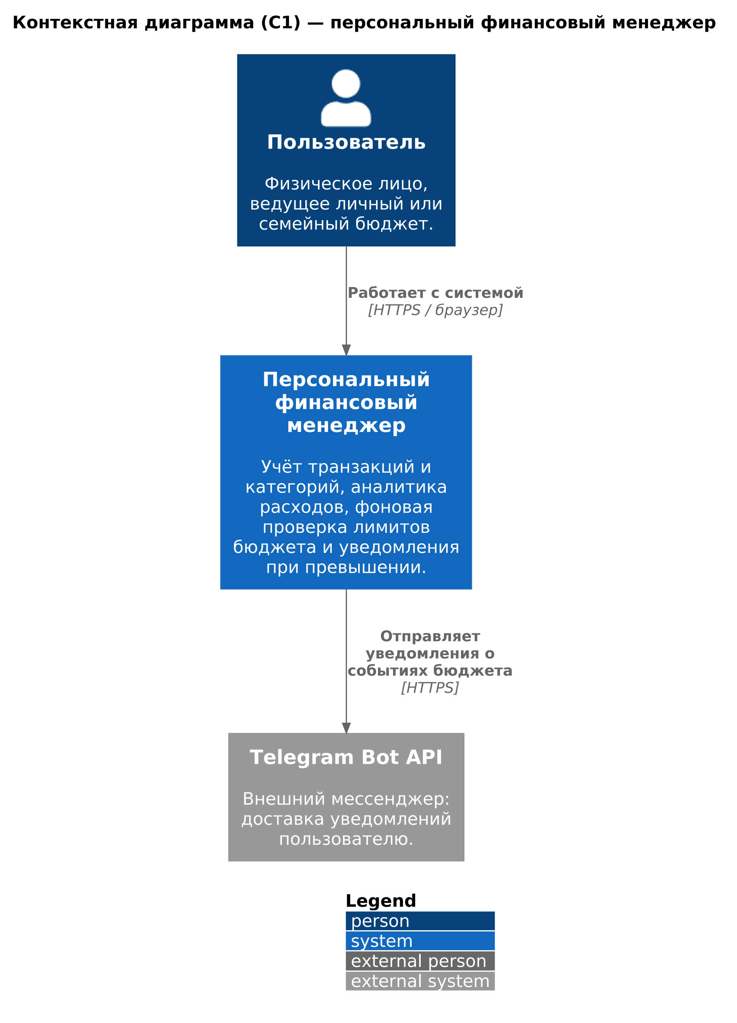
- Контекстная диаграмма (С1)

Диаграмма контейнеров (C2)
На уровне контейнеров показано разбиение системы на развёртываемые части: веб-приложение и API на SvelteKit, сервис фоновой аналитики Analytics Worker на Node.js / TypeScript, а также PostgreSQL как общее хранилище данных для обоих сервисов. Пользователь обращается к системе только через веб-уровень по HTTPS; gateway обращается к базе данных по SQL, инициирует проверку бюджета у воркера по внутреннему HTTP (с использованием разграничения доступа, например заголовка с внутренним токеном); воркер читает и обновляет данные в БД и отправляет сообщения во внешний Telegram Bot API по HTTPS.
Указанная декомпозиция и потоки данных между контейнерами представлены на Рисунке 2.
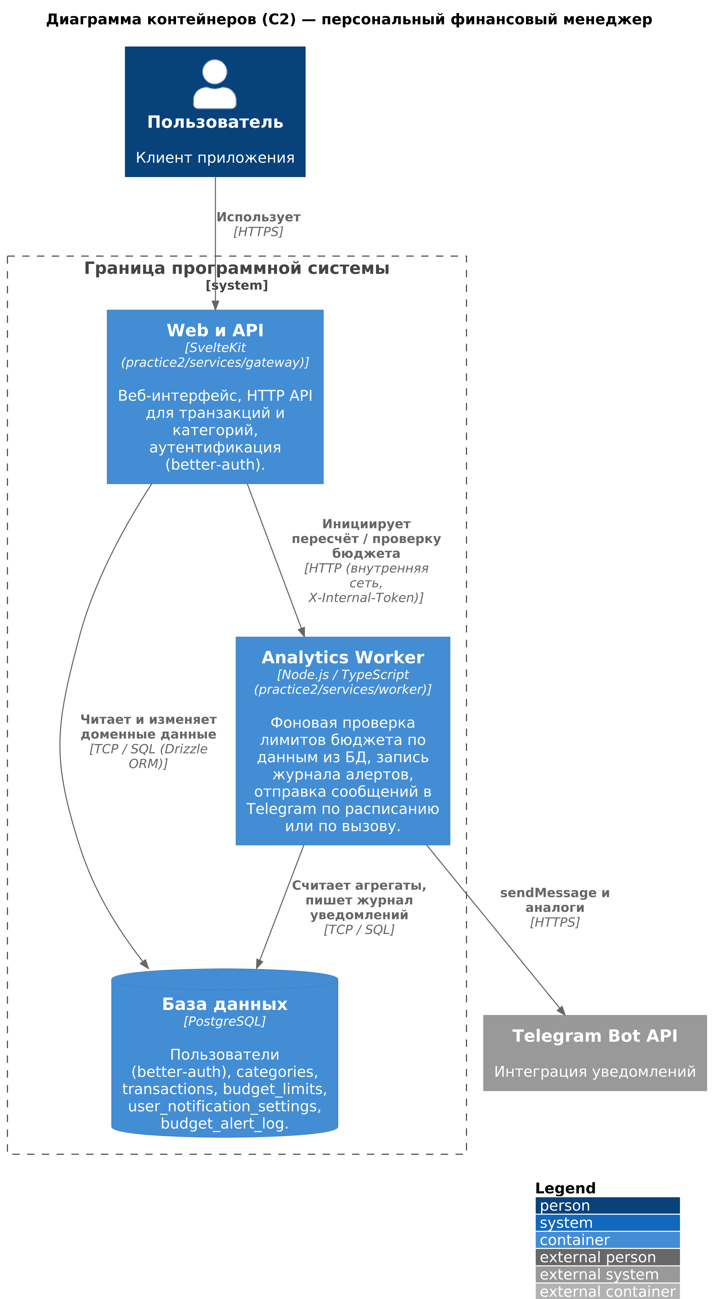
- Диаграмма контейнеров (C2)

Диаграмма компонентов (C3)
Для уровня компонентов по заданию раскрыт один ключевой контейнер – «Web и API» (SvelteKit gateway). Внутри показаны слой пользовательского интерфейса, модуль аутентификации (better-auth), API транзакций и API категорий на базе серверных маршрутов SvelteKit, а также клиент для вызова Analytics Worker по HTTP после значимых операций (например, после создания или изменения транзакций). Связи с PostgreSQL и с контейнером Analytics Worker показывают использование общей базы и межсервисного протокола.
Диаграмма компонентов представлена на Рисунке 3
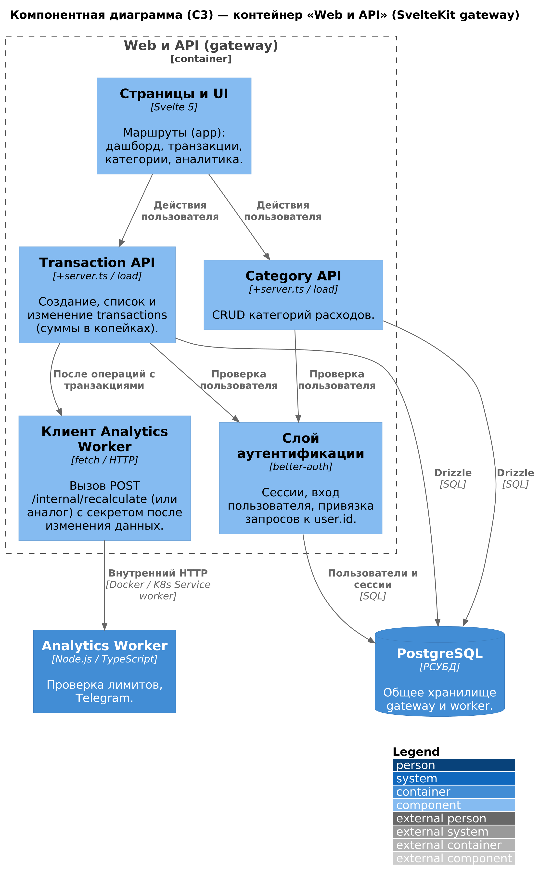
- Диаграмма компонентов (C3)

Критический анализ и доработка диаграмм
При генерации похожих диаграмм с помощью ИИ нередко возникают следующие расхождения с требованиями учебного проекта и нотации C4: избыточное число микросервисов и брокеров сообщений без обоснования; появление на контекстной диаграмме элементов уровня инфраструктуры или базы данных вместо единой границы системы; несогласованные названия между уровнями C1–C3; расплывчатые подписи на связях. В ходе выполнения работы диаграммы приведены к согласованному набору контейнеров (gateway, worker, PostgreSQL и внешний Telegram), уточнены формулировки связей с точки зрения предметной области («уведомления о событиях бюджета», «инициирует проверку бюджета»), а на C3 отражена реальная декомпозиция SvelteKit без лишних абстракций. Подробные таблицы «что типично для вывода ИИ / что зафиксировано вручную / обоснование» приведены в README.md.

Вывод
В результате работы получены три согласованных между собой уровня архитектурного описания (C1–C3) в нотации C4, оформлены Problem Statement и электронные артефакты (исходники puml и растровые изображения с разрешением не ниже 1200×800 пикселей по ширине). ИИ-инструменты целесообразно использовать как помощник при черновом проектировании и генерации шаблонов PlantUML, однако итоговая архитектура должна проверяться вручную на предмет соответствия стеку, границе системы и минимально достаточной декомпозиции для MVP.

Практическая работа №2

Тема и цель работы
Тема совпадает с предыдущей практикой: персональный финансовый менеджер с фоновой аналитикой и уведомлениями. Цель практической работы №2 – реализовать рабочий прототип (MVP) в виде не менее двух микросервисов, развернуть их локально через Docker Compose, обеспечить общее хранилище PostgreSQL, межсервисное взаимодействие (в проекте – синхронный HTTP-вызов с разграничением по внутреннему токену), внешнюю интеграцию с Telegram Bot API (демонстрация уведомления при превышении бюджета), а также автотесты и отчёт с описанием использования ИИ при разработке.

Архитектура MVP
Декомпозиция согласована с диаграммой контейнеров (C2) из практической работы №1.
Микросервис 1 – Gateway (practice2/services/gateway): веб-приложение и API на SvelteKit, аутентификация better-auth, CRUD категорий и транзакций. После создания транзакции инициируется фоновая проверка бюджетов у второго сервиса (неблокирующий вызов из обработчика API).
Микросервис 2 – Analytics Worker (practice2/services/worker): отдельный процесс на Node.js и Fastify; принимает внутренний запрос POST /internal/recalculate, читает из PostgreSQL лимиты и транзакции, сравнивает фактические траты с лимитом за календарный месяц (UTC), при превышении один раз фиксирует событие в таблице журнала алертов и отправляет сообщение в Telegram (если для пользователя задан telegram_chat_id).
PostgreSQL – общая база данных; схема расширена таблицами для лимитов, настроек уведомлений и журнала алертов.
Оркестрация локально: practice2/docker-compose.yml – сервисы postgres, одноразовый db-migrate (применение схемы Drizzle через drizzle-kit push), worker, gateway, опционально pgAdmin.

Модель данных (расширения)
К существующим user, categories, transactions (суммы amount в копейках) добавлены новые сущности, представленные в Таблице 1.
Таблица 2 – Добавленные сущности в модель данных
Таблица | Назначение
user_notification_settings | Привязка пользователя к telegram_chat_id (в MVP значение можно внести вручную через SQL/pgAdmin).
budget_limits | Лимит расходов по категории за месяц (year_month в формате YYYY-MM, лимит в копейках); уникальность по паре пользователь–месяц–категория.
budget_alert_log | Журнал уже отправленных уведомлений за период, чтобы не дублировать уведомление при каждой новой транзакции.

Инфраструктура
В каталоге practice2 подготовлен docker-compose.yml: PostgreSQL с healthcheck, при необходимости pgAdmin, одноразовый сервис db-migrate, затем gateway и worker в общей сети. Для каждого микросервиса добавлен Dockerfile в корне каталога сервиса.
При полном подъёме стека контейнер db-migrate после готовности Postgres выполняет drizzle-kit push к общей базе и завершается. Сервисы gateway и worker зависят от db-migrate через service_completed_successfully и стартуют после применения схемы, что исключает обращение к несозданным таблицам.
В DATABASE_URL внутри контейнеров указан хост postgres (имя сервиса в сети Compose), а не 127.0.0.1: из контейнера адрес 127.0.0.1 относится к самому контейнеру, а не к серверу базы.
Проверка выполнялась командой docker compose up (при необходимости с --build): поднималась база, применялась схема, запускались gateway (порт 3000) и worker; по логам подтверждены успешная миграция и работа сервисов.
Логи и список поднятых контейнеров представлены на Рисунке 4.
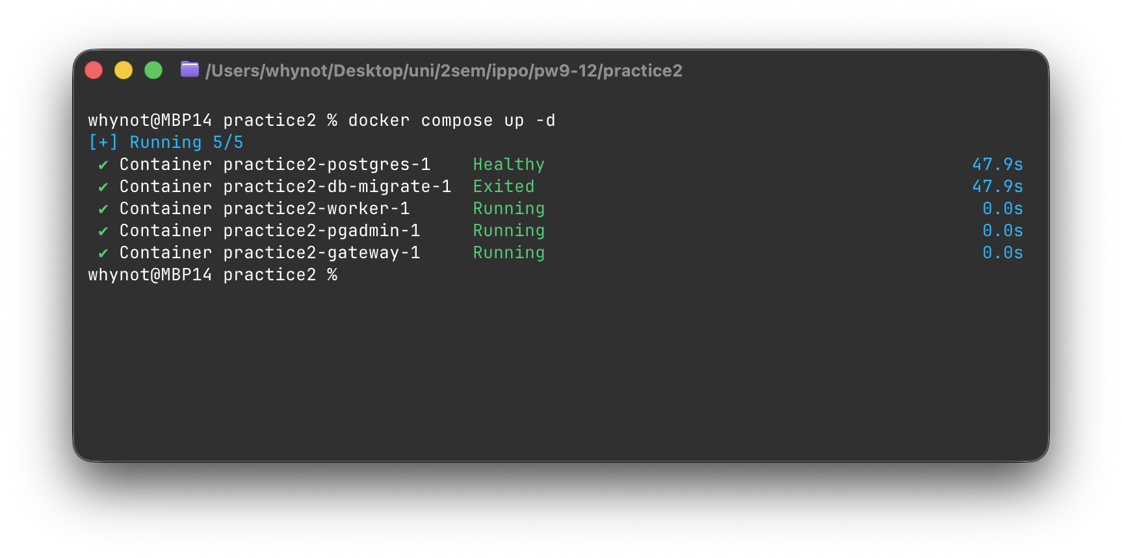
- Список поднятых контейнеров инфраструктуры

Межсервисное взаимодействие
После успешной POST /api/transactions gateway вызывает worker по базовому URL из переменной окружения WORKER_INTERNAL_URL и передаёт секрет INTERNAL_API_TOKEN (заголовок согласован с реализацией в worker). Worker отвечает 401, если токен отсутствует или неверен.
Логи воркера при запросе на пересчет после добавления транзакции представлен на Рисунке 5.
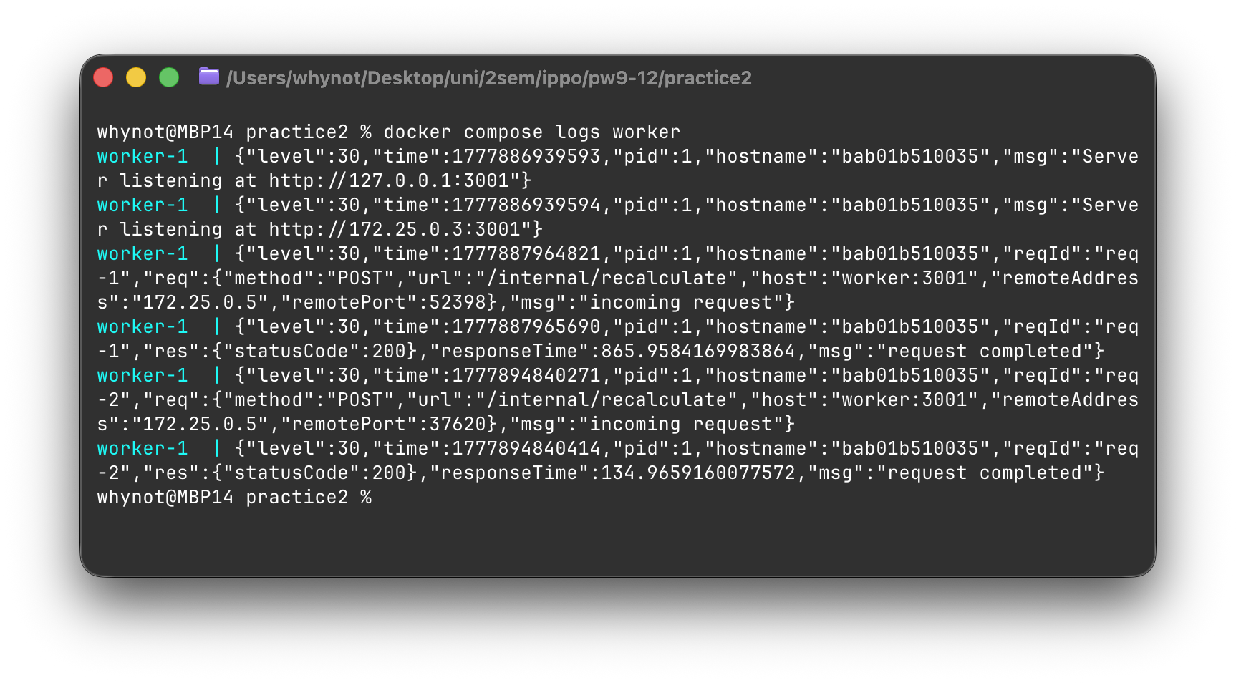
- Логи воркера при запросе на пересчет

Интеграция Telegram
На стороне worker выполнена интеграция с Telegram Bot API: при превышении месячного лимита расходов по категории (месяц в UTC, суммы в копейках) формируется текст уведомления и отправляется в чат пользователя, если в базе задан его telegram_chat_id.
Далее в схему данных добавлена таблица user_notification_settings (привязка пользователя к чату Telegram). Worker при пересчёте опирается на budget_limits и transactions, а факт однократной отправки фиксирует в budget_alert_log, чтобы не отправлять одно и то же уведомление при каждой новой транзакции. Токен бота задаётся переменной окружения TELEGRAM_BOT_TOKEN (в том числе через Docker Compose).
Уведомление в мессенджере появляется при одновременном выполнении условий:
- В окружении задан валидный TELEGRAM_BOT_TOKEN, worker работает с этими переменными.
- В user_notification_settings для текущего пользователя указан корректный telegram_chat_id.
- В budget_limits для текущего месяца (UTC) и выбранной категории лимит выбран так, что после учёта добавляемой траты сумма за месяц строго больше лимита (в MVP лимиты задавались через SQL/pgAdmin).
Для пары «пользователь–категория–месяц» ранее не было записи об отправке в budget_alert_log; для повторного показа демонстрации соответствующую строку журнала удаляют вручную.
Пример добавления транзакции на сумму, превышающую месячный лимит, и получение уведомления в телеграме представлен на Рисунках 6-7.
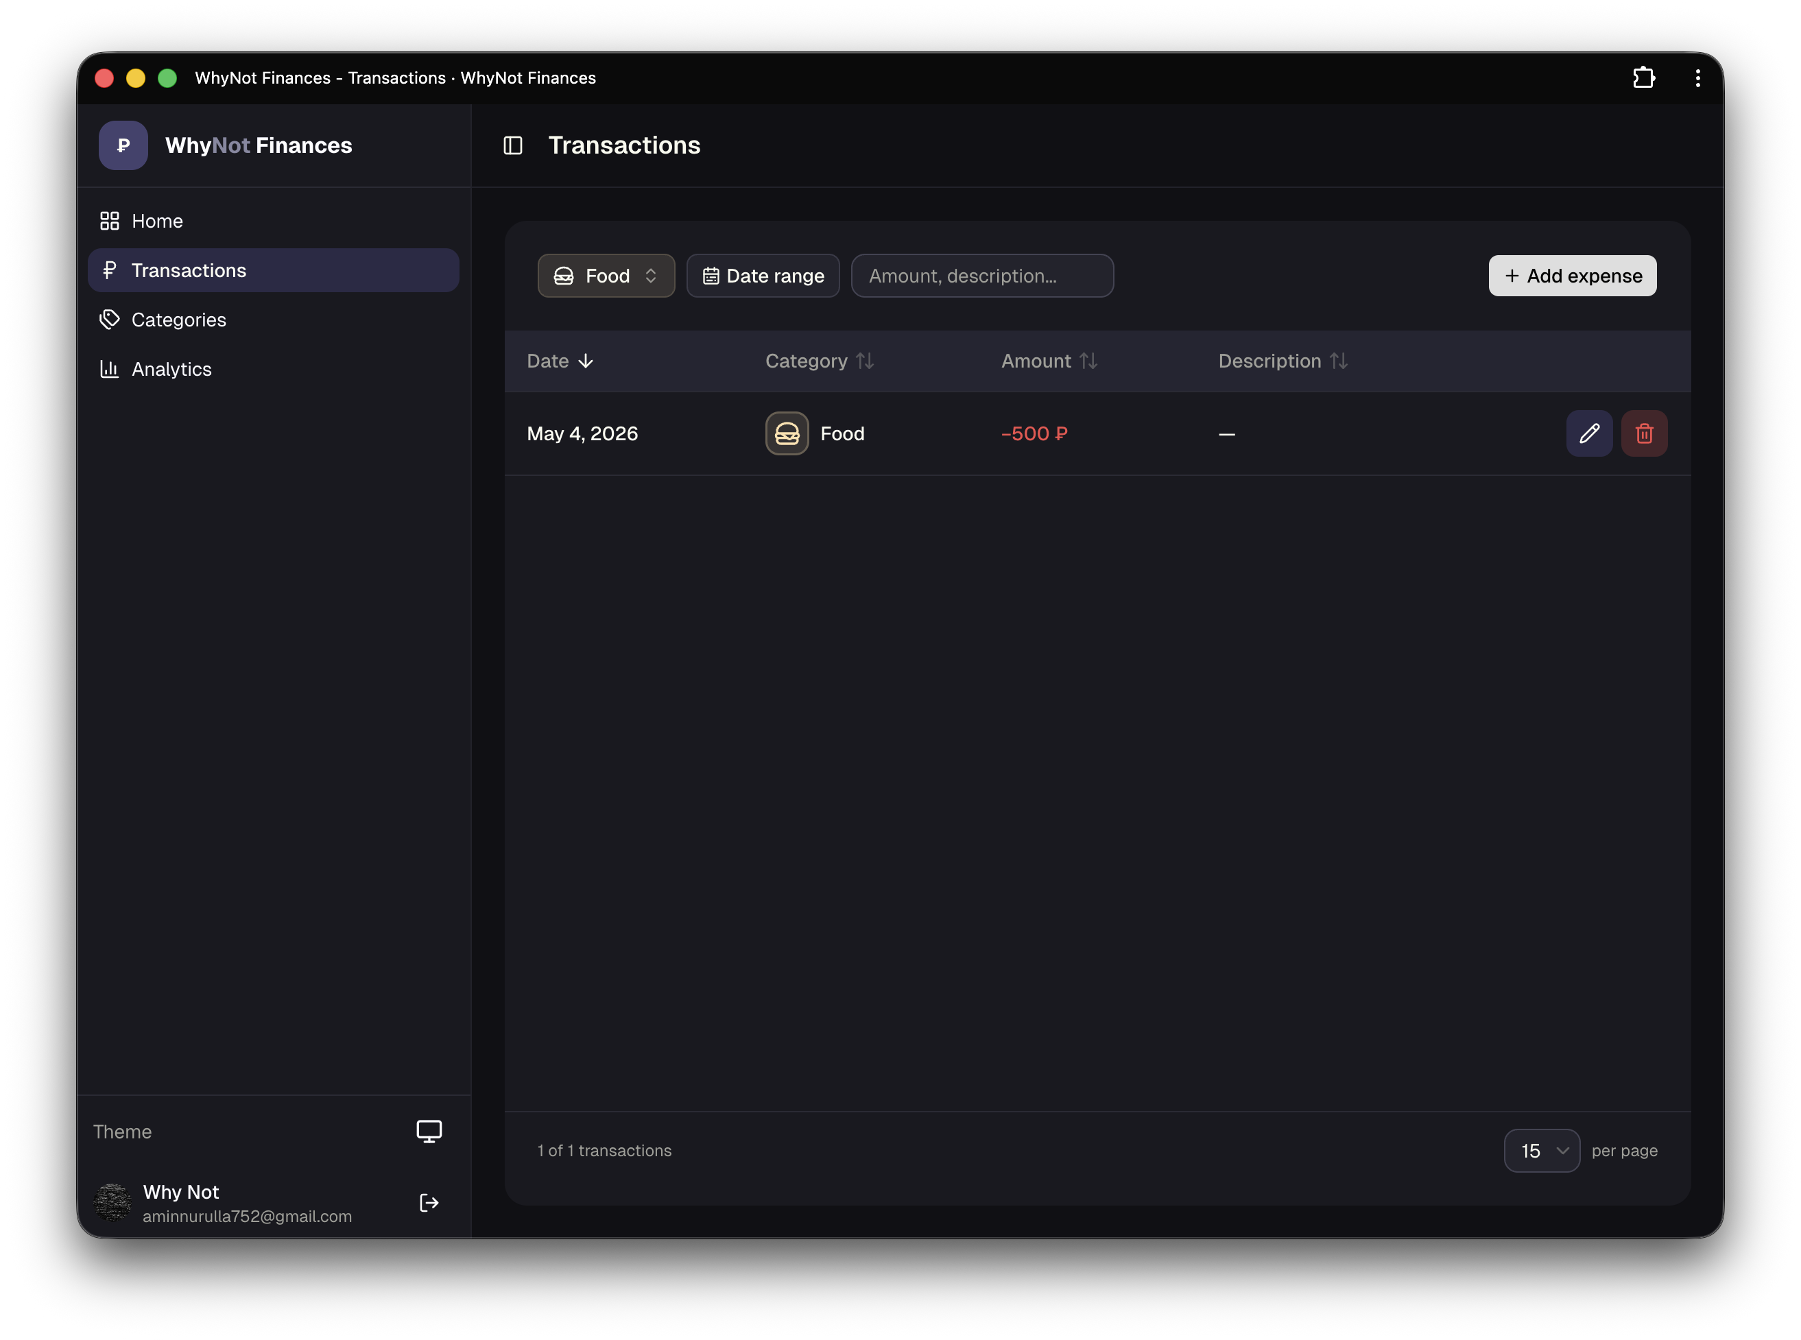
- Добавление транзакции
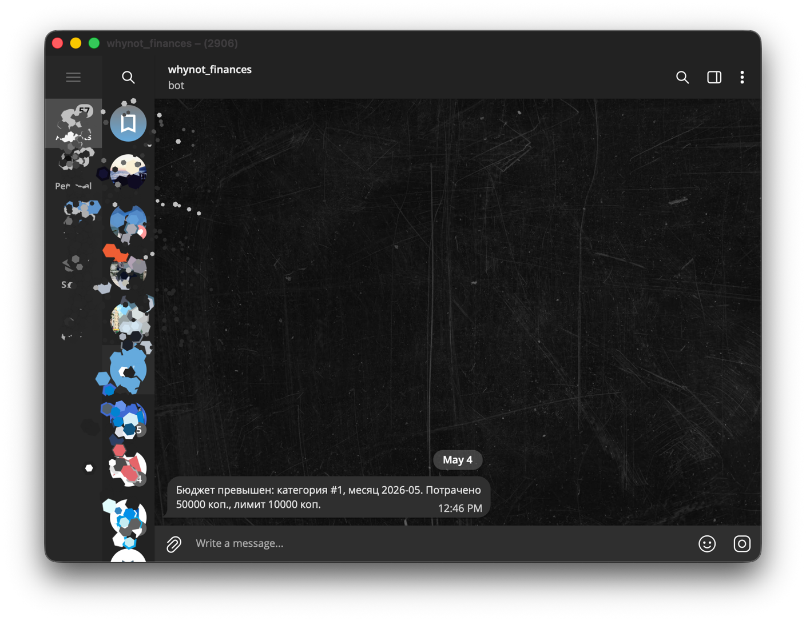
- Уведомление о превышении месячного лимита

Автотесты
Модульным тестированием проверены вспомогательная логика бюджетов и границы внутреннего API, а также формирование HTTP-запроса со стороны gateway к worker.
Далее добавлены тесты для worker (services/worker/src/budgets.test.ts): строковый месяц YYYY-MM в UTC, границы месяца для агрегации трат, правило «превышение – строго больше лимита», ответ 401 на POST /internal/recalculate без внутреннего токена. Для gateway (services/gateway/src/lib/server/worker-notify.test.ts) – сбор URL /internal/recalculate, отсутствие вызова при незаданных URL или токене, при штатной конфигурации – POST с заголовком X-Internal-Token и телом { userId, reason: "transaction_created" }.
Результаты тестирования микросервисов gateway и worker представлены на Рисунках 8-9.
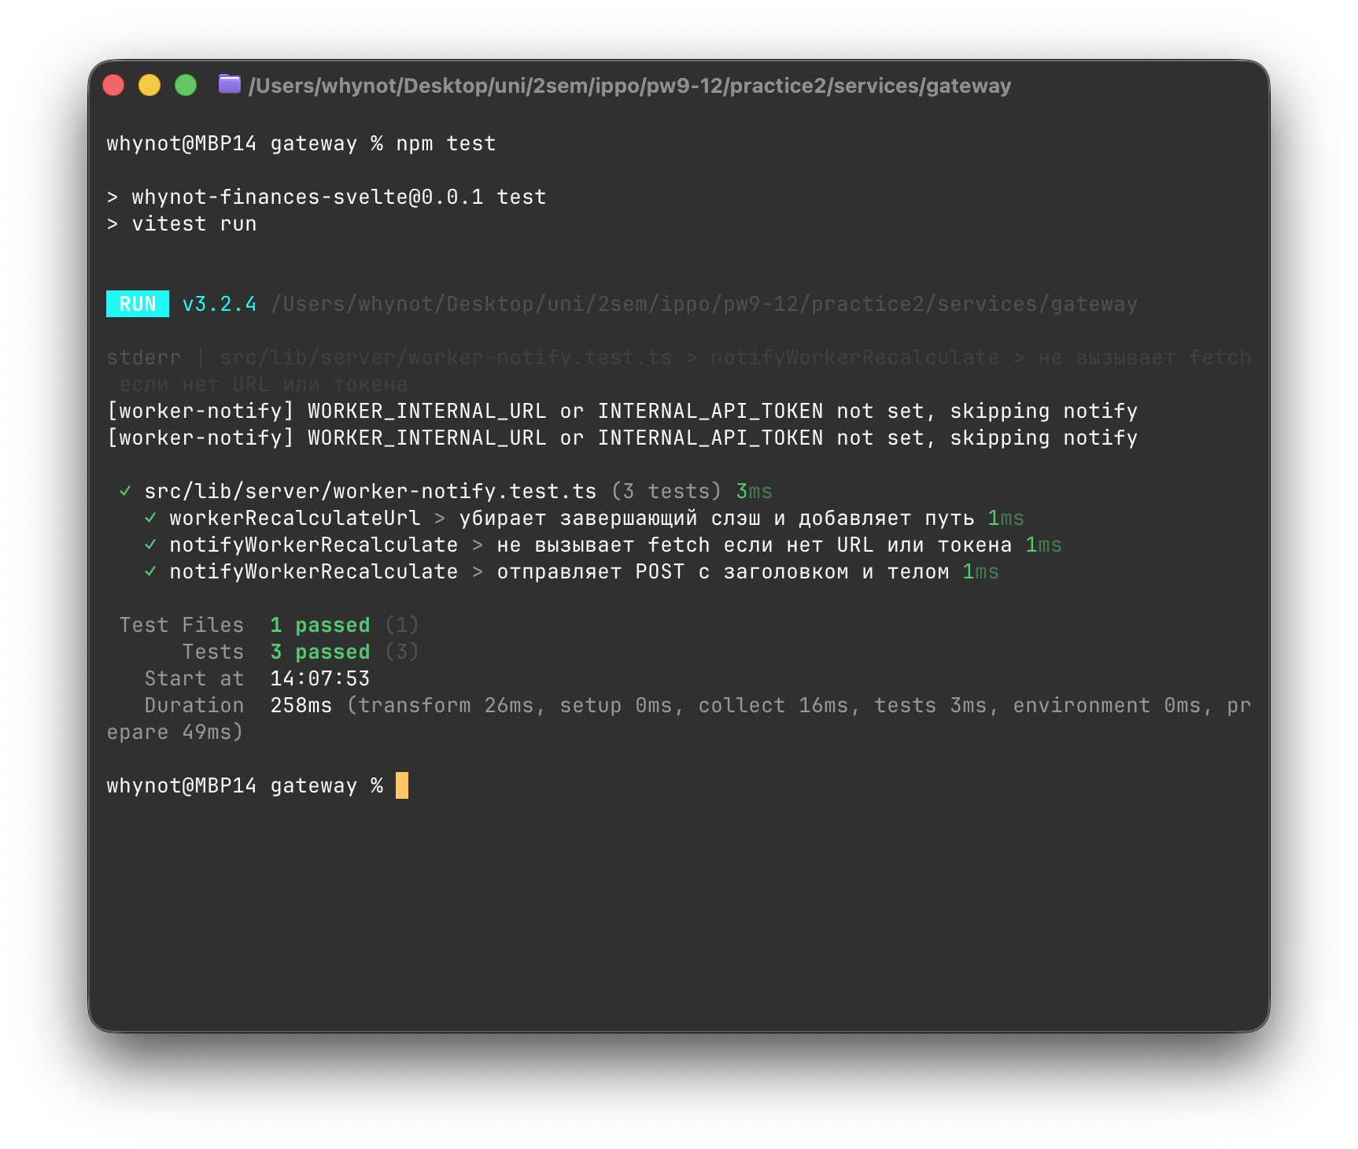
- Результат тестирования микросервиса gateway
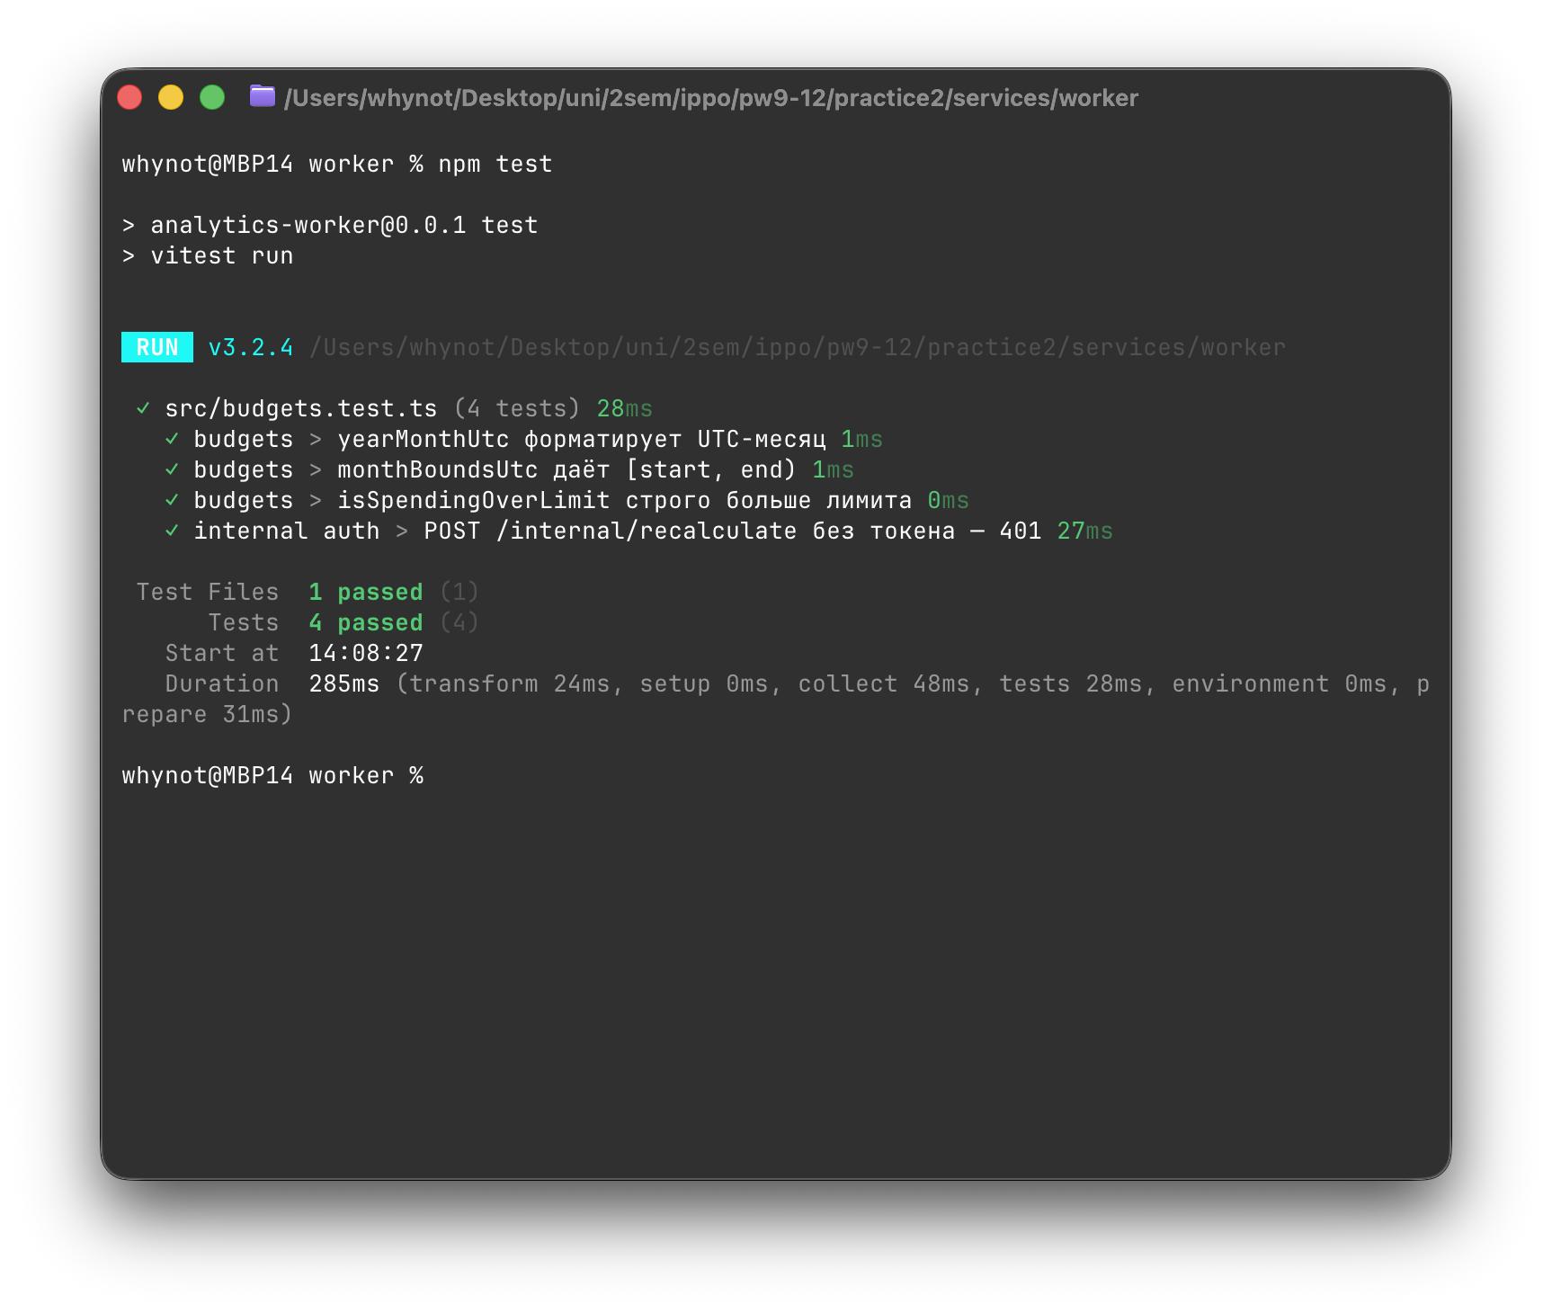
- Результат тестирования микросервиса worker

Использование ИИ при выполнении работы
При разработке MVP использовалась среда Cursor: основной режим генерации и правок кода – Anysphere Composer 2 Fast; для узких вопросов – встроенный чат. Это ускорило появление каркаса worker (Fastify), docker-compose, Dockerfile, расширений схемы Drizzle, черновиков README и набросков тестов. Для сверки контрактов и поведения использовались официальные материалы SvelteKit, Drizzle, Fastify, better-auth и Docker Compose.
Ориентировочно около 80% объёма изменений сформировано в диалоге с ИИ с последующим локальным прогоном, около 20% пришлось на ручную отладку: переменные OAuth и ORIGIN, согласование DATABASE_URL для хоста и контейнеров, подготовка данных для демонстрации Telegram, вычитку отчётных формулировок.

После генерации кода потребовались правки из‑за несогласованности DATABASE_URL: значение с 127.0.0.1 недопустимо внутри контейнеров – в compose для приложений задан хост postgres.
Код и материалы работы размещены в репозитории: https://github.com/Whynot830/tsdis-pw9-12.

Вывод
В ходе работы реализован MVP персонального финансового менеджера в виде двух микросервисов (gateway на SvelteKit и worker на Fastify) с общей PostgreSQL, синхронным межсервисным вызовом после создания транзакции и опциональной отправкой уведомлений в Telegram при превышении месячного лимита по категории. Настроена оркестрация через Docker Compose с отдельным шагом применения схемы БД до старта приложений. Проведено модульное тестирование на gateway и worker. Схема данных согласована с контекстом и контейнерами практики 1. Использование ИИ сократило время на шаблонный код, но безопасность внутреннего API, единицы учёта (копейки) и UTC для месяцев потребовали явной ручной проверки.

Практическая работа №3

Тема и цель работы
Тема совпадает с предыдущими практиками: персональный финансовый менеджер с фоновой аналитикой и уведомлениями (веб-учёт транзакций, лимиты бюджета, при необходимости уведомления через Telegram). Цель практической работы №3 – перенести уже готовый MVP с локального Docker Compose на Kubernetes: для каждого микросервиса оформить Deployment и Service типа ClusterIP, настроить Ingress для доступа к API-шлюзу с хоста, вынести параметры окружения в ConfigMap и Secret, освоить типовой цикл kubectl apply и проверки состояния кластера в Minikube. Дополнительно в проекте использованы PersistentVolumeClaim для данных PostgreSQL, Job для однократного применения миграций схемы и initContainers, чтобы прикладные поды не стартовали до появления таблиц после миграции.

Исходная система
В практической работе №2 реализованы два микросервиса: gateway на SvelteKit (веб и REST API, аутентификация, CRUD категорий и транзакций) и worker на Fastify (внутренний HTTP-эндпоинт пересчёта бюджетов и при необходимости интеграция с Telegram). Общее хранилище – PostgreSQL; gateway после значимых операций обращается к worker по внутреннему URL с секретным токеном. В практике №3 прикладной код намеренно не менялся: изменился только способ упаковки и оркестрации – вместо одного docker-compose описан набор YAML-манифестов в пространстве имён finances.

Микросервисы и Docker-образы
В кластер выводятся те же логические компоненты, что и при локальной разработке, но с образами, собираемыми для Minikube (через eval $(minikube docker-env) и политику imagePullPolicy: Never для собственных образов). Состав компонентов представлен в Таблице 2.

Таблица 2 – Компоненты и образы
Компонент | Роль в Kubernetes | Образ
Gateway | Deployment gateway, наружу через Ingress | finance-gateway:latest
Worker | Deployment worker, только ClusterIP | finance-worker:latest
PostgreSQL | Deployment postgres, данные на PVC | postgres:16-alpine
Миграции БД | одноразовый Job db-migrate | finance-db-migrate:latest

Структура манифестов и конфигурация
В каталоге practice3/k8s/ сгруппированы декларации: Namespace finances, ConfigMap с URL воркера, портами gateway, ORIGIN для веб-приложения и т.п.; Secret – строка подключения к БД, пароль PostgreSQL, секреты сессии better-auth, внутренний токен для worker, при необходимости ключи OAuth и токен Telegram. Так выполняется требование не хранить пароли и секреты прямо в Deployment.
Для PostgreSQL создан PersistentVolumeClaim, чтобы данные переживали пересоздание пода. Схема Drizzle применяется Job-ом db-migrate после старта базы; у gateway и worker настроены initContainers, которые ждут появления ключевых таблиц в public, чтобы не получить гонку «приложение раньше миграций». У gateway заданы две реплики, у worker и PostgreSQL – по одной. Для gateway и worker описаны пробы readiness/liveness.
Сервисы имеют тип ClusterIP; внешний вход только через Ingress с классом nginx. В правилах Ingress указаны хосты finance.localtest.me (удобно на macOS: DNS указывает на 127.0.0.1, не нужен ручной /etc/hosts) и finance.local по аналогии с примером myapp.local.

Развертывание в Minikube
Запускается Minikube с драйвером Docker, включается аддон ingress. Далее образы finance-gateway:latest, finance-worker:latest и finance-db-migrate:latest собираются в окружении Docker Minikube, чтобы kubelet их находил при imagePullPolicy: Never. Перед применением манифестов готовится Secret на основе secret.example.yaml (рабочая копия, например k8s-secret.local.yaml, не коммитится). Затем выполняется kubectl apply для ресурсов из practice3/k8s/ либо через скрипт deploy-minikube.sh из README: сначала база и миграции, дождаться статуса Job Complete, затем worker, gateway и Ingress. На macOS с драйвером Docker для проверки с хоста удобен режим с port-forward контроллера Ingress на порт 8080 и обращение к http://finance.localtest.me:8080 для проверки работоспособности.

Проверка и межсервисное взаимодействие в кластере
Контроль выполняется командами вида kubectl get pods,deploy,svc,ingress -n finances: ожидается состояние Running для Deployment-ов, Complete для Job миграций, корректные ClusterIP у сервисов и адрес у Ingress. Внутри кластера gateway обращается к worker по DNS-имени сервиса и порту из ConfigMap, к PostgreSQL – по сервису postgres. Доступ с машины разработчика к API проверялся запросом к health-эндпоинту (например GET /api/health) через Ingress с кодом ответа 200. Для убедительности просматривались логи пода gateway (kubectl logs).
Сводное состояние объектов представлено на Рисунке 10.
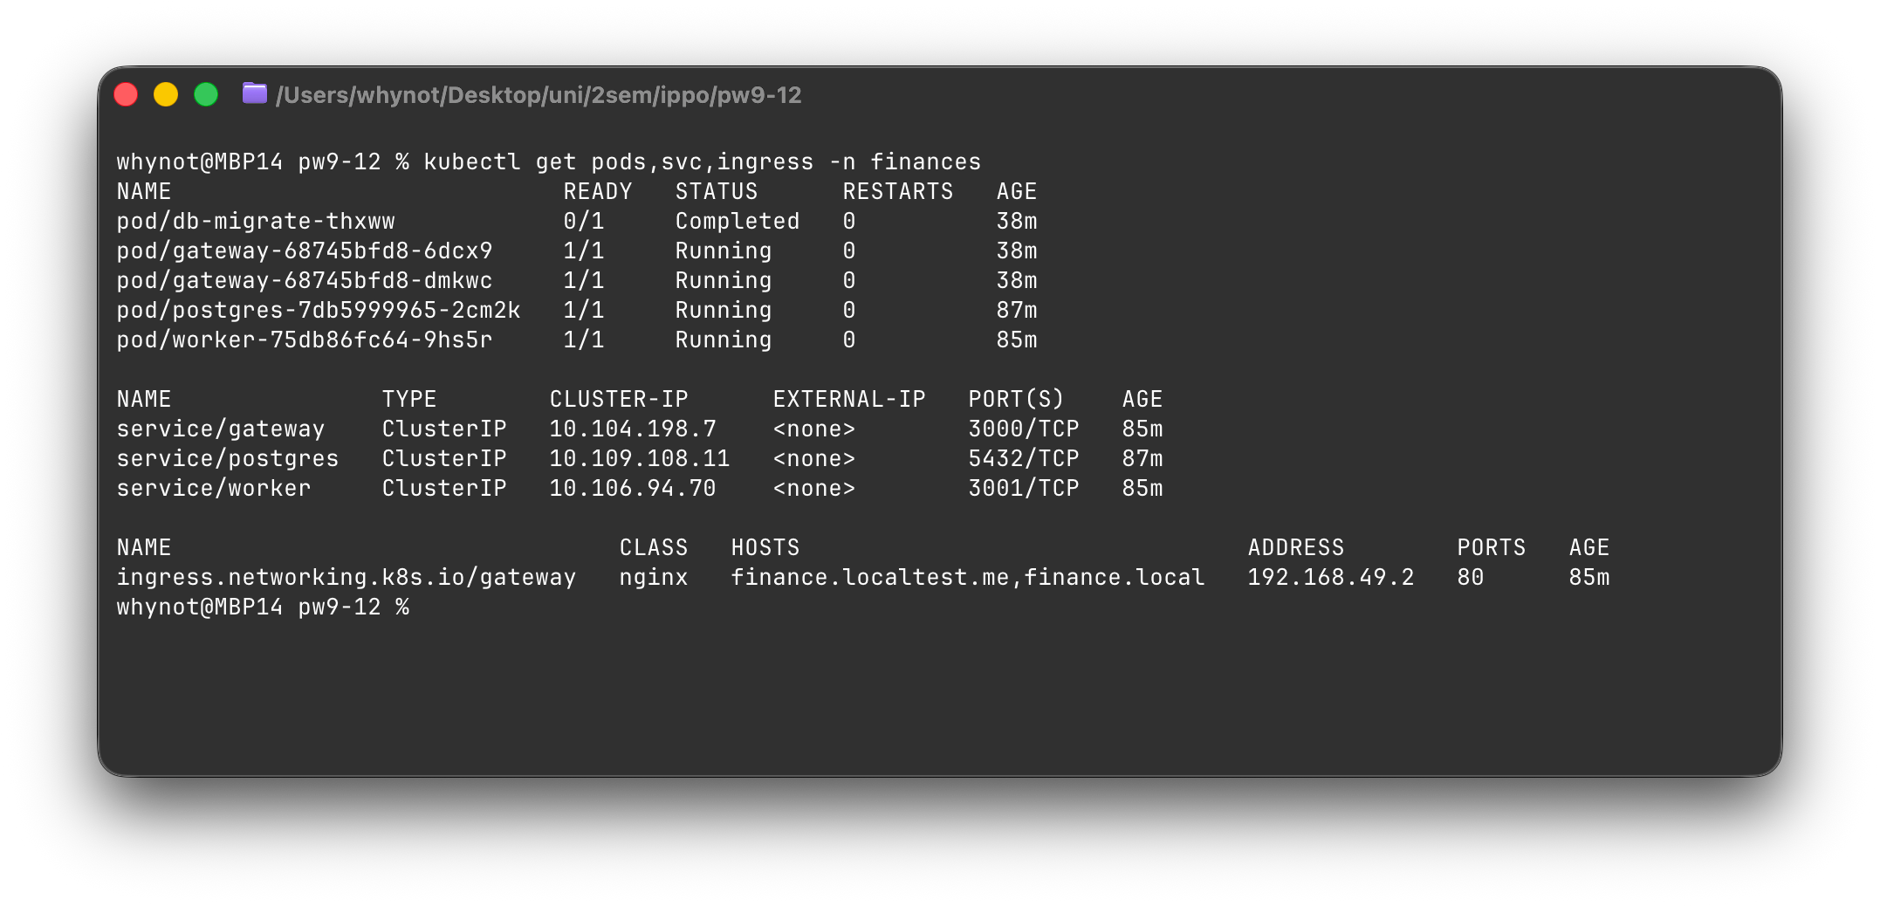
- Поды, сервисы и Ingress в пространстве имён finances
HTTP-запрос к приложению через Ingress представлен на Рисунке 11.
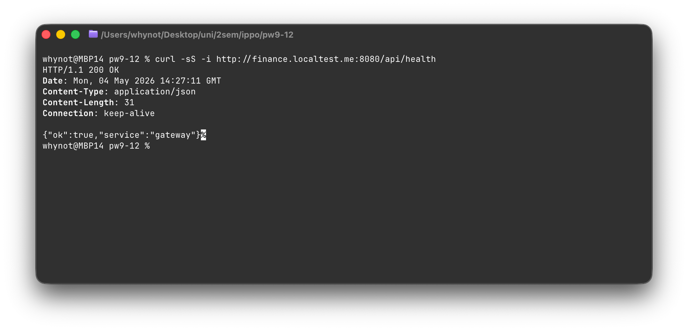
- Доступ к API через Ingress (пример curl, код 200)

Фрагмент журнала контейнера gateway представлен на рисунке 12.
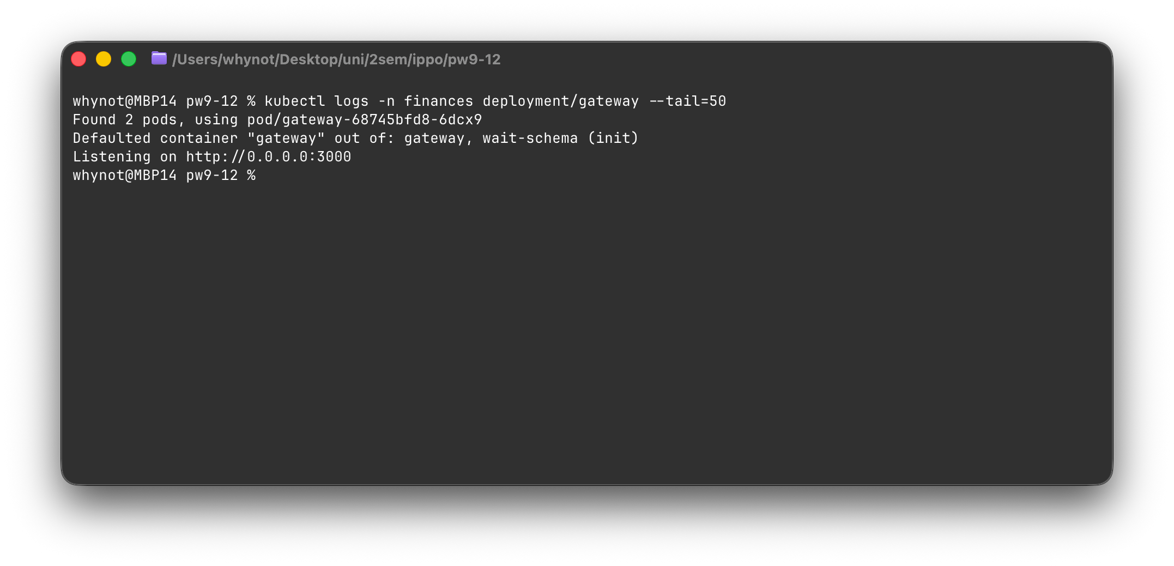
- Логи пода gateway

Дополнительные усложнения
Варианты StatefulSet для БД, HPA и Service Mesh в работе не реализовывались. Зато явно выходят за минимальный набор: PVC для персистентности PostgreSQL, Job для миграций и initContainers для упорядочивания старта – это упрощает воспроизводимость «с нуля» после kubectl apply -f k8s/ без ручного вмешательства в порядок запуска.

Использование ИИ при выполнении работы
При подготовке YAML-манифестов, скрипта деплоя и текстов README использовалась среда Cursor (режим агента и чат): это ускорило черновики Deployment, Service, Ingress и разбор типовых ошибок Minikube. Сборка образов, порядок применения манифестов, соответствие переменных окружения docker-compose и поведение Init/Job проверялись вручную на живом кластере; правки касались в том числе согласования DATABASE_URL (хост – имя сервиса postgres, а не localhost с точки зрения пода), ORIGIN для cookie и способа проброса Ingress на хост.

Вывод
В результате работы микросервисы развёрнуты в Minikube с использованием Deployment, Service (ClusterIP), Ingress, ConfigMap и Secret; данные PostgreSQL вынесены на PVC, схема БД применяется Job-ом. Обеспечен внешний доступ к gateway по HTTP через Ingress; внутрикластерное взаимодействие gateway и worker сохраняет модель MVP. Проверены состояние кластера и фрагмент логов пода, а также выполнен контрольный запрос. ИИ оказался полезен как ускоритель шаблонных манифестов, но финальная согласованность секретов, порядка миграций и сетевых имён потребовала явной ручной проверки.

Практическая работа №4

Тема и цель работы
Тема совпадает с предыдущими практиками: персональный финансовый менеджер – веб-интерфейс и API на входном сервисе (gateway, SvelteKit), пересчёт лимитов бюджета и при необходимости уведомления на фоновом сервисе (worker, Fastify), данные в PostgreSQL.
Цель четвертой работы – научиться смотреть на систему извне: чтобы понимать, идёт ли трафик, сколько запросов завершаются ошибкой, как долго отвечает сервер и сколько раз пользователь реально воспользовался ключевыми функциями (например, создал транзакцию). Для этого оба сервиса отдают показатели по адресу /metrics в том виде, в котором их умеет читать Prometheus. В кластере Minikube подняты сам Prometheus (хранит числа и отвечает на запросы) и Grafana (строит графики). Установка выполнялась одним пакетом через Helm (релиз в духе «стек мониторинга для Kubernetes»). Отдельно настроен автоматический опрос наших подов, собран дашборд с несколькими графиками, проведён нагрузочный прогон и зафиксировано, как изменились кривые.

Исходная система
Во второй работе появились сами сервисы и логика; в третьей они переехали в Kubernetes: своё пространство имён finances, вход снаружи через Ingress, настройки в ConfigMap и Secret. Четвёртая работа опирается на тот же кластер: основное новое – добавление счётчиков и гистограмм в код (библиотека на Node, в проекте – prom-client) и папка practice4/monitoring/: настройки для установки стека мониторинга, два небольших yaml-файла с правилами «куда ходить за метриками», файл готового дашборда и сценарий нагрузки. Чтобы не набирать длинные команды при каждой проверке, добавлен скрипт local-access.sh – он поднимают проброс портов к приложению, Grafana и Prometheus с рабочего компьютера.

Выбор стека мониторинга
Prometheus – распространённое хранилище метрик: оно как раз рассчитано на то, что приложение само отдаёт текстовую страницу /metrics. Grafana подключается к Prometheus и рисует графики по сохранённым данным.
Установка идет готовым чартом из репозитория сообщества: в одном архиве и сервер метрик, и Grafana, и служебные компоненты кластера.
В Kubernetes есть особые объекты – по сути заявки: «опрашивай вот этот сервис, вот на этом порту, вот по пути /metrics». Такой объект называется ServiceMonitor. Рядом с Prometheus в кластере ставится программа (оператор), которая сама дописывает в настройки Prometheus новые адреса из таких заявок. Для учебного кластера в настройках Helm ослаблен отбор «только свои» заявки, чтобы манифесты из пространства finances подхватились без подбора служебных меток.
Выбранная связка проста для учебного проекта, хорошо стыкуется с уже сделанным эндпоинтом /metrics, и при этом отражает то, как мониторинг обычно подключают в промышленных кластерах.

Инструментирование микросервисов
На gateway страница /metrics отдаётся до входа по логину (better-auth): иначе Prometheus пришёл бы за цифрами и получил бы перенаправление на страницу авторизации, а не метрики.
После обработки каждого запроса обновляются: счётчик http_requests_total (сколько запросов, с каким методом, по какому маршруту, с каким кодом ответа) и гистограмма http_request_duration_seconds (как долго шла обработка). После успешного сохранения новой транзакции в базу увеличивается finance_transactions_created_total – это уже не «техническая», а смысловая метрика: сколько раз пользователь реально создал операцию.
На worker тоже есть /metrics: отдельные счётчики и гистограмма с префиксом worker_, чтобы имена не смешивались с gateway в одной базе Prometheus. После пересчёта бюджета пишется finance_budget_recalculations_total с пометкой, удался пересчёт или нет.
В сумме это закрывает три ожидаемых типа показателей: нагрузка и ошибки по HTTP, время ответа, бизнес-событие.

Сбор метрик, интерфейс Prometheus и Grafana
В пространстве имён monitoring работает установленный стек; в finances лежат два yaml-файла ServiceMonitor – один указывает на сервис gateway (порт http, путь /metrics), второй – на worker. Когда поды готовы, в веб-интерфейсе Prometheus, раздел «Состояние → Цели» (Status → Targets), видно, что сервисы в рабочем состоянии.
Веб-интерфейс со статусами подов представлен на Рисунке 13.
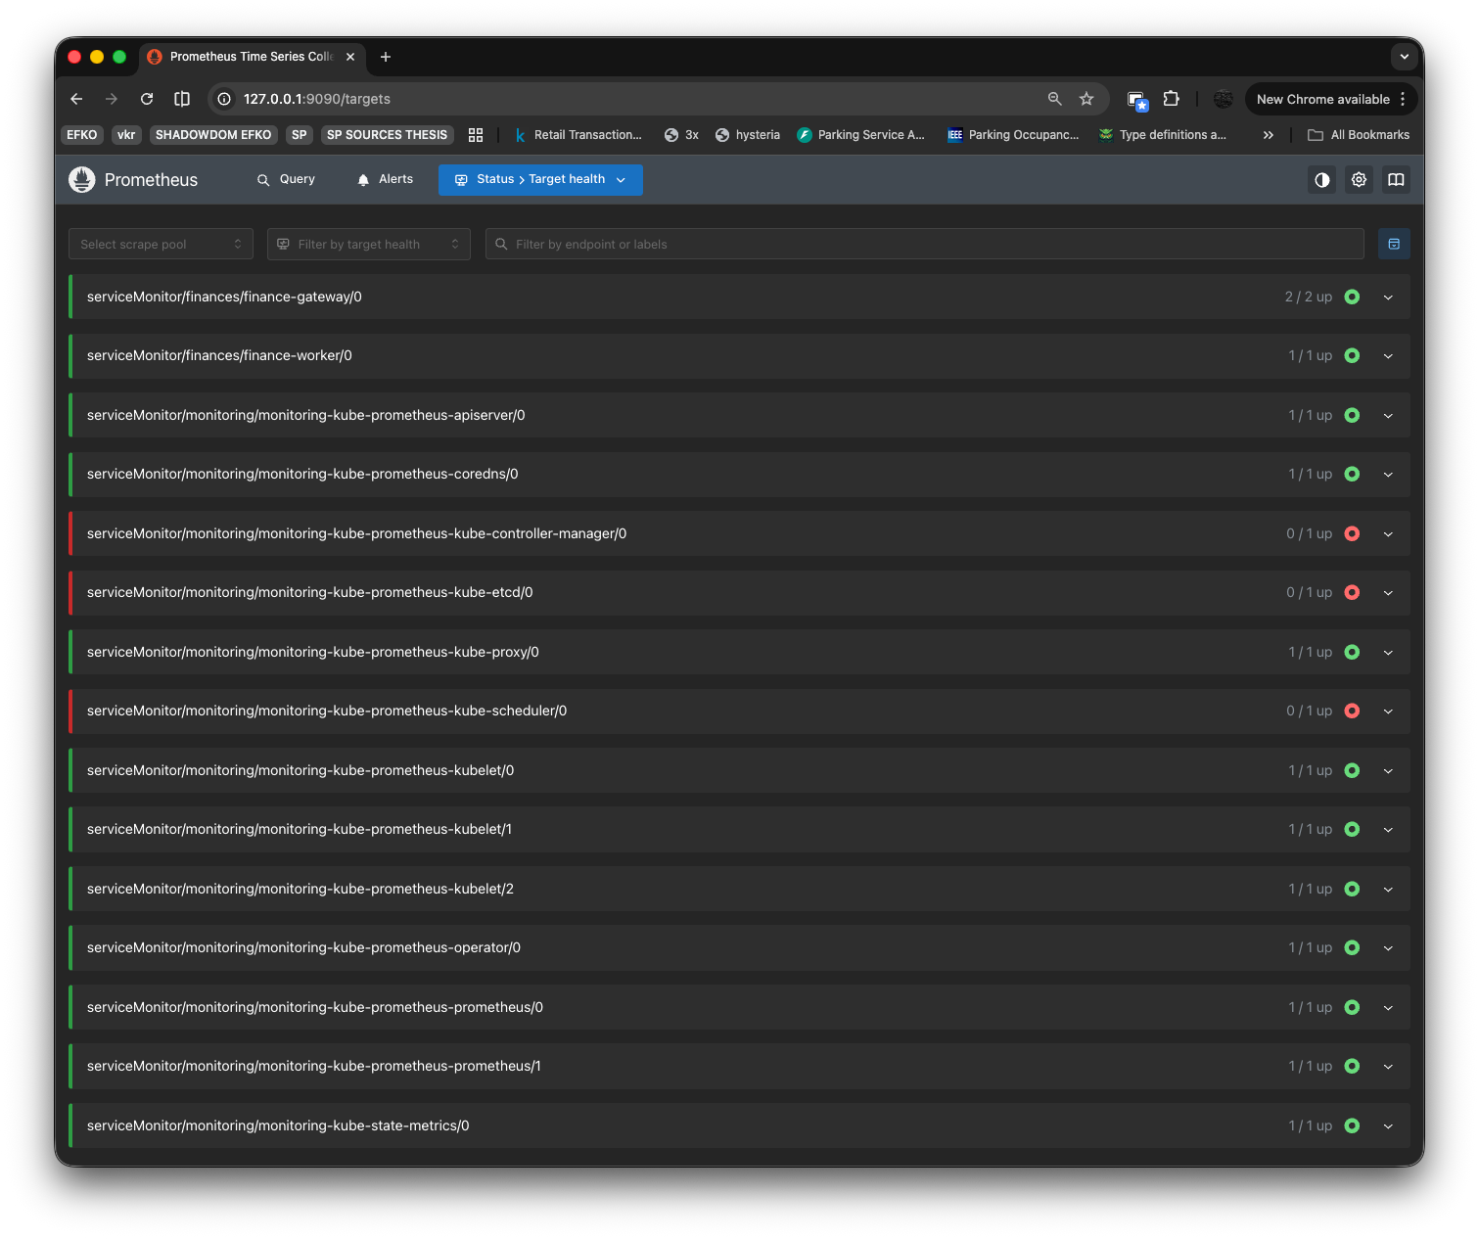
- Веб-интерфейс Prometheus со статусами подов
На той же странице иногда красным отмечены служебные компоненты кластера (планировщик, контроллеры, etcd). В Minikube они нередко настроены слушать только localhost внутри виртуальной машины, и запрос «снаружи» по сетевому адресу узла получает отказ в соединении. Главными «таргетами» все же являются поды в пространстве finances (finance-gateway, finance-worker).
В Grafana импортирован файл графиков finance-metrics-min.json: три основные панели – интенсивность запросов по коду ответа, типичная «хвостовая» задержка (в терминах p95 – ориентир на «длинные», редкие запросы), и скорости бизнес-счётчиков по транзакциям и пересчётам.
Дашборд с метриками представлен на Рисунке 14.
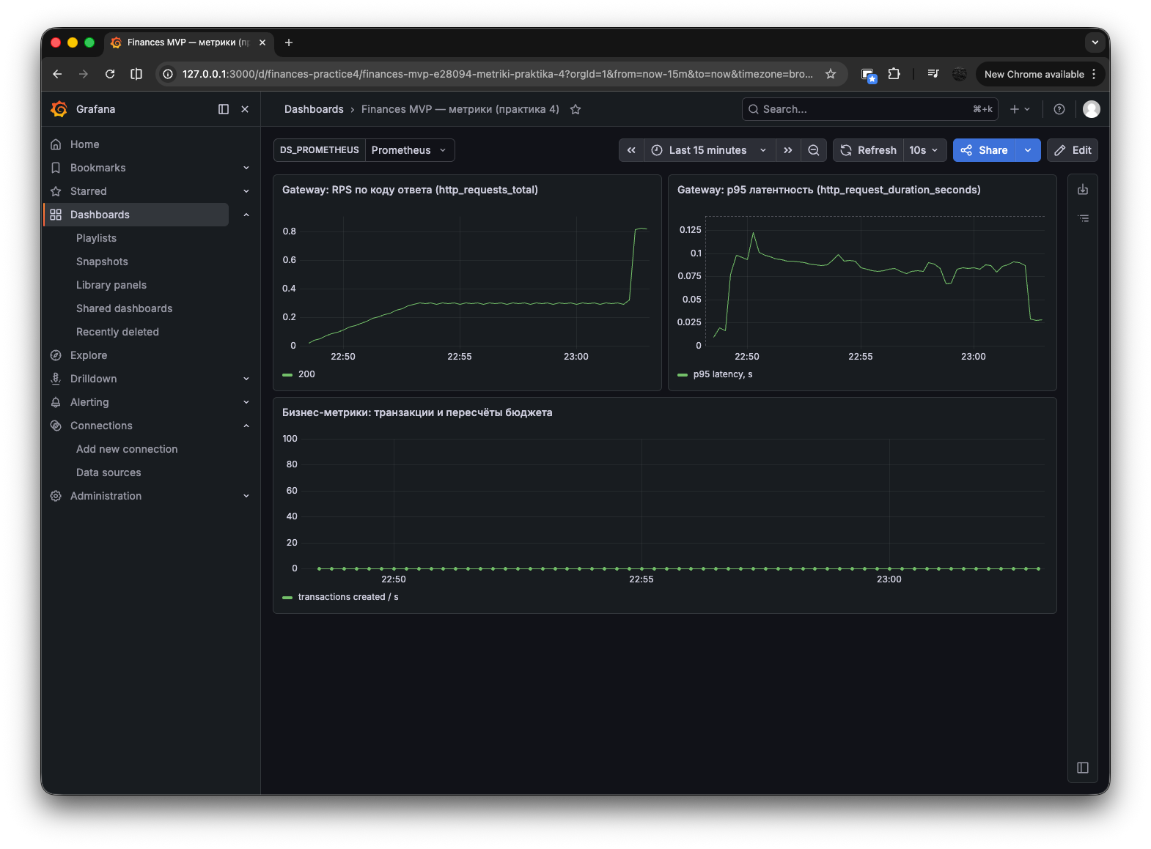
- Дашборд Grafana с метриками

Нагрузочный тест
Реализован скрипт load-test-public-health.sh, дающий нагрузку на сервис. Выполняется порядка ста пятидесяти обращений к /api/health по тому адресу, по которому приложение открывается с компьютера. В данном случае были выполнены запросы на http://finance.localtest.me:8080.
Далее вручную добавлены транзакции внутри приложения, эмулируя пользование веб-сервисом. Это также влияет на RPS и обновляет значения метрик transactions_created/s, budget_recalculations/s.
Дашборд Grafana с обновленными метриками после нагрузки представлен на Рисунке 15.
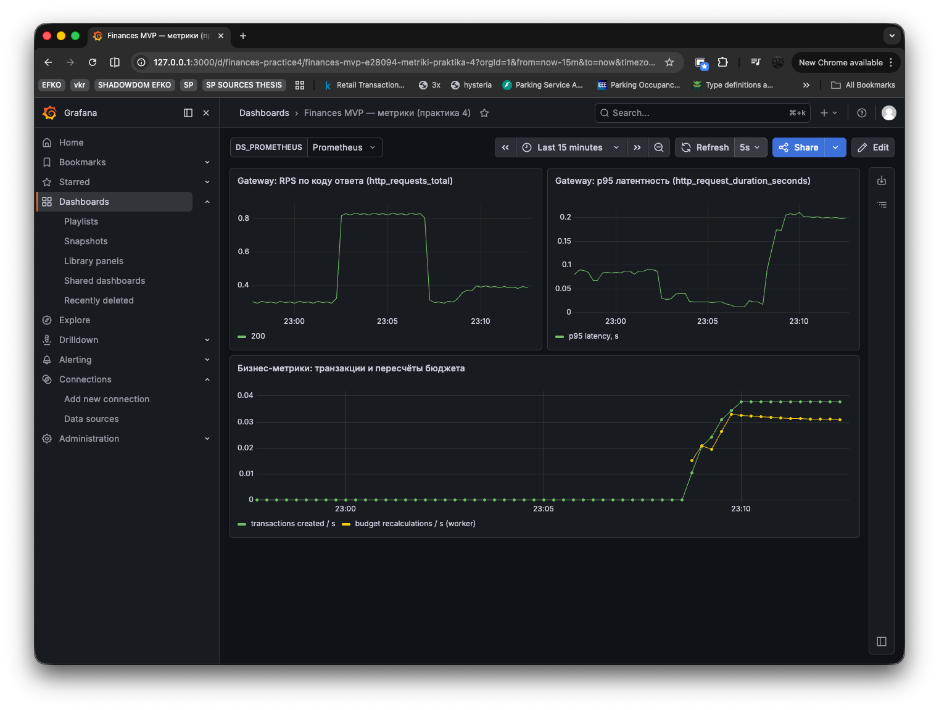
- Дашборд Grafana с обновленными метриками

Использование ИИ
Черновики кода метрик, yaml-файлов для опроса, настроек Helm, файла графиков и сценария local-access.sh делались в Cursor (режим агента). Готовые фрагменты ускоряли работу, но проверка на живом кластере – открывается ли /metrics, правильный ли проброс 3000:80 для Grafana, видны ли сервисы в списке целей – выполнялась вручную.

Вывод
В результате работы входной (gateway) и фоновый (worker) микросервисы инструментированы: на /metrics отдаются показатели в формате Prometheus (счётчики запросов по методу, маршруту и коду ответа, гистограмма времени ответа, отдельные бизнес-счётчики по созданию транзакций и пересчёту бюджета).
В кластере Minikube развёрнут стек Prometheus и Grafana (Helm, kube-prometheus-stack), для приложения в пространстве имён finances описаны и применены два ресурса ServiceMonitor, чтобы сервер метрик сам подхватывал адреса подов gateway и worker.
Импортирован дашборд с тремя панелями (нагрузка по кодам, типичная задержка, бизнес-скорости), выполнены нагрузочный прогон по /api/health и сценарий с созданием транзакций; в отчёте зафиксированы рисунки графиков и страницы «цели опроса» в Prometheus, где части приложения находятся в состоянии UP.
Дополнительно подготовлены скрипт единого поднятия инфраструктуры local-access.sh и текст practice4/PRACTICE4.md для воспроизведения шага из репозитория.
ИИ (среда Cursor) использовался как ускоритель черновиков кода метрик, yaml и настроек Helm, но рабочая картина получилась только после ручной проверки на кластере: доступность /metrics, корректный проброс портов к Grafana, фактический UP у наших целей и осмысленная реакция графиков на нагрузку.

Заключение
Прохождение всего цикла – от диаграмм и постановки задачи до MVP, Kubernetes и мониторинга – с опорой на ИИ-ассистента меняет не столько «технологию написания кода», сколько распределение внимания. Черновики появляются быстрее, проще перебрать вариант инструкции или манифеста, но ответственность за согласованность и нюансы реализации (секреты, порядок миграций, совпадение ORIGIN с реальным URL, работа Ingress на конкретной ОС) остаётся на разработчике. ИИ хорошо снимает рутину и страх белого листа; хуже заменяет проверку на факте – без запуска кластера или контейнеров легко пропустить ошибку, которую модель «дописала правдоподобно».
По этапам цикла инструменты ИИ наиболее полезны там, где много шаблона или чужого синтаксиса: первая версия PlantUML, каркас docker-compose, типовые Deployment/Service/Ingress, черновик Helm values и ServiceMonitor, заготовки метрик и дашборда. Менее применимы (или опасны без ручного контроля) там, где нужны осознанные компромиссы и безопасность: выбор границ доверия между сервисами, хранение ключей, точная модель угроз, решения «что не выкладывать в репозиторий». ИИ полезен как ускоритель и как справочник незнакомых терминов; плохо подходит как единственный источник истины для финальной архитектуры без обсуждения с командой или преподавателем.
В ближайшие годы рынок ИТ, вероятно, сместится в сторону более высокой базовой производительности у тех, кто умеет формулировать задачу и верифицировать результат: меньше времени на выстукивание однотипного кода – больше на постановку целей, тесты, наблюдаемость и риски. При этом спрос останется на людей, которые умеют собрать систему целиком: от требований до эксплуатации.
Дополнительные усложнения, реализованные в рамках проекта (сверх минимального «поднять два сервиса»), повышают воспроизводимость и приближенность к промышленной практике:
- интеграция с Telegram (уведомления при превышении бюджета) – внешняя зависимость и асинхронная по смыслу связка с worker, что усложняет отладку и приближает проект к реальным требованиям к надёжности и журналированию;
- PostgreSQL в кластере с PVC – данные переживают пересоздание пода; это ближе к реальному сценарию, чем чисто эфемерное хранилище;
- Job миграций схемы БД и initContainers у приложений – уменьшают гонки «приложение раньше таблиц» при повторном деплое;
- две реплики gateway – задел под отказоустойчивость входного слоя и соответствие типовым рекомендациям для пользовательского трафика.
- мониторинг с раздельным опросом gateway и worker, бизнес-метриками и дашбордом – упрощает сопровождение и демонстрирует зрелость решения.

